1.《新三国》中刘备有两把剑，分别是仁之剑和义之剑，那么以下哪个角色以使用两把剑而著名？
A.桐人
B.罗罗诺亚·索隆
C.缠流子
D.百夜优一郎

2.结合番的内容，以下番名解释正确的是？
A.《碧蓝之海》是主要描写主角与大海的互动，尤其是花了绝大部分篇幅描写潜水
B.《上伊那牡丹，酒醉身姿似百合花般》中上伊那牡丹指的是上伊那地方开的牡丹花
C.《尼古喵喵》指的是主角既喜欢抽烟，又喜欢猫猫，是个非常友善的人
D.《散华礼弥》中散华礼弥就是女主角的名字

3.以下哪部作品没有穿越到异世界的要素
A.《Re:0》
B.《OVERLOAD》
C.《异世界舅舅》
D.《超时空辉夜姬》

4.以下哪个角色的发色在剧情中没有发生过变化
A.珂朵莉
B.芙拉蒂蕾娜·米利杰
C.金木研
D.喜多川海梦

5.以下黑白漫画社管理成员昵称中的角色名字与头像角色对不上的是？
A.社长：明理路第一八奈见杏菜
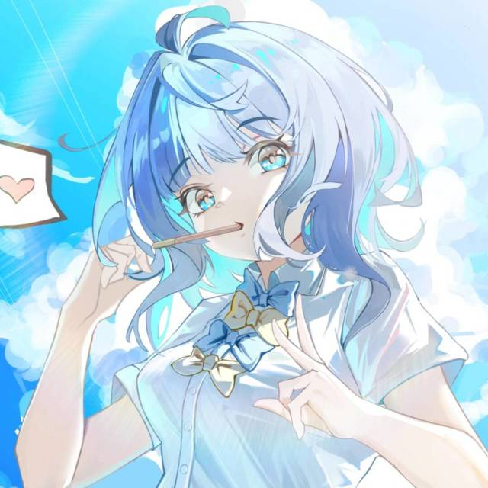
B.外联部部长：神奇的阿贝多
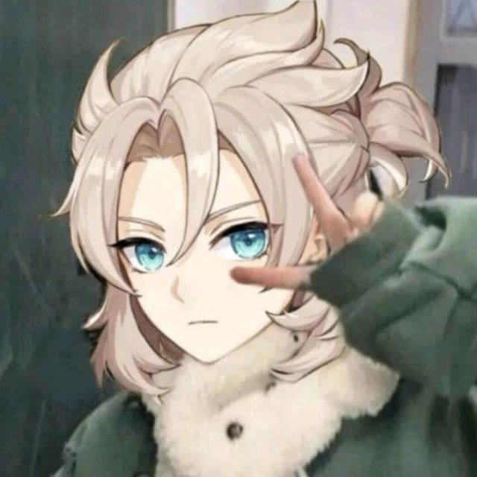
C.声优部部长：Yulin

D.财务：圣娅


答案:ADDDC

